
Guía de trabajo 2°básicos
Paisajes chilenos

Nombre: ___________________________________ Curso: ___________ Fecha: _______________
Para realizar esta guía revisa las páginas 30 a la 35 de tu libro de historia. Además puedes volver a mirar el video https://www.youtube.com/watch?v=CKuJ3YNn3Wk.

1.- Observa los siguientes paisajes y únelos a las zonas de Chile que corresponden:
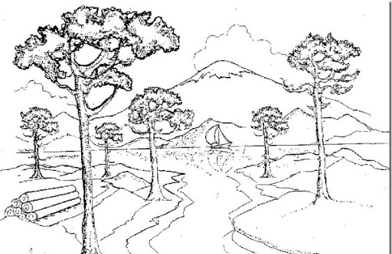

Zona Norte

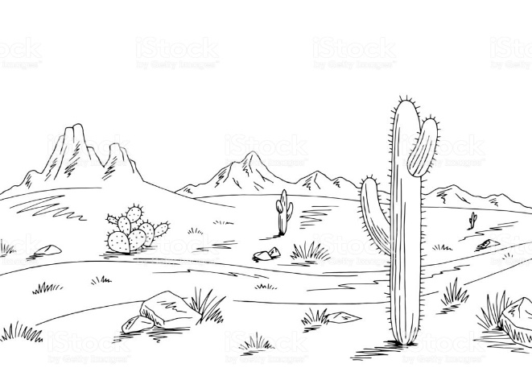

Zona Centro

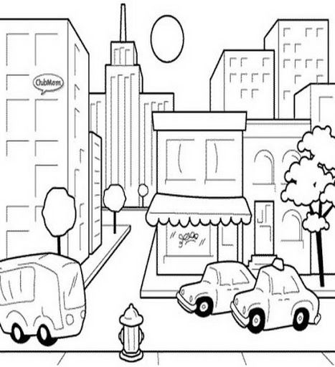

Zona Sur

2.- Escribe en cada recuadro, la zona de Chile que le corresponde según lo indicado en el mapa. Luego colorea la zona Norte de amarillo, la zona Centro de rojo y la zona Sur de verde.
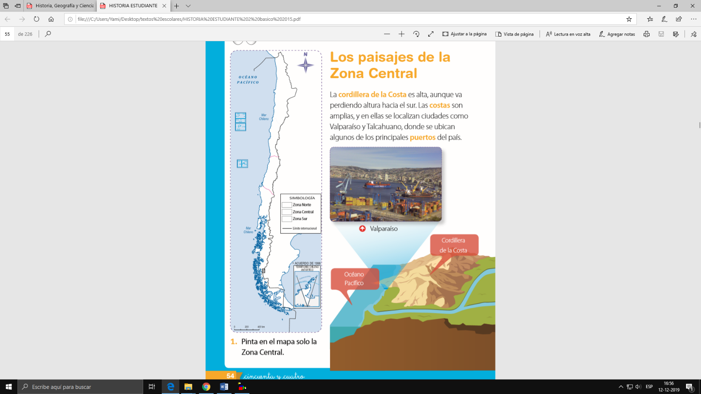

3.- Señala el nombre de la zona de Chile a la que pertenece la vegetación que se presenta:
Cactus
Quillay
Araucaria

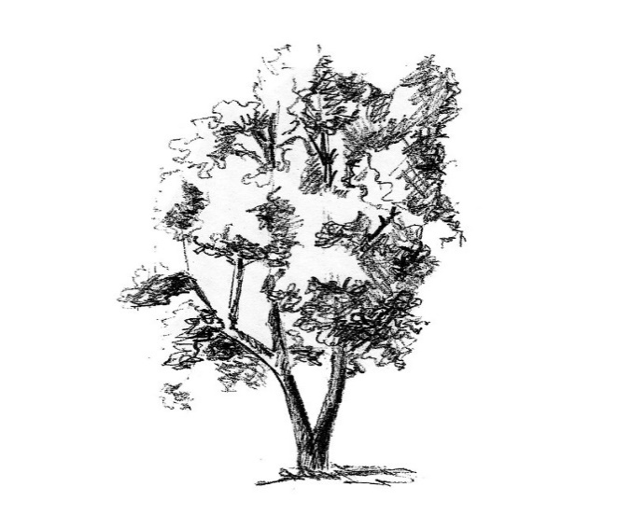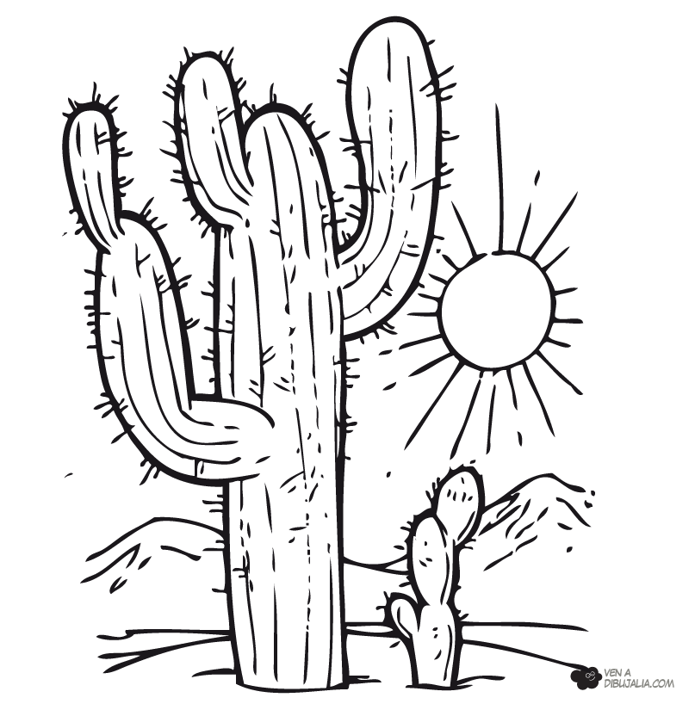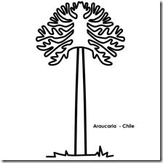

4.- Colorea la fauna característica de cada zona de Chile:

Zona Norte

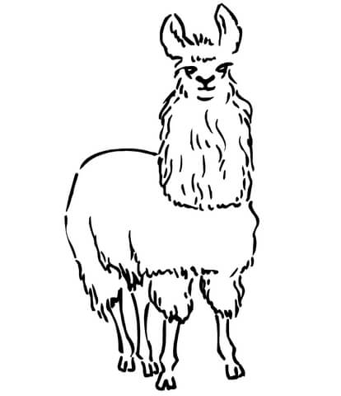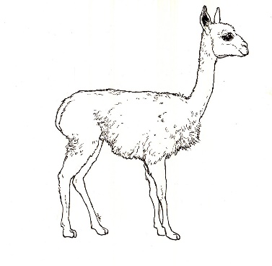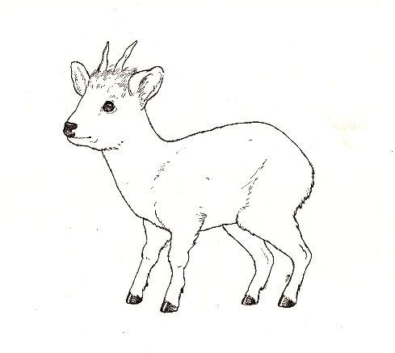

Llama

Vicuña

Pudú

Zona Centro

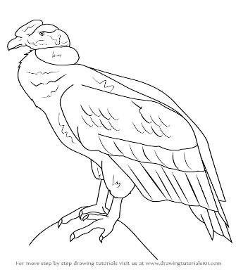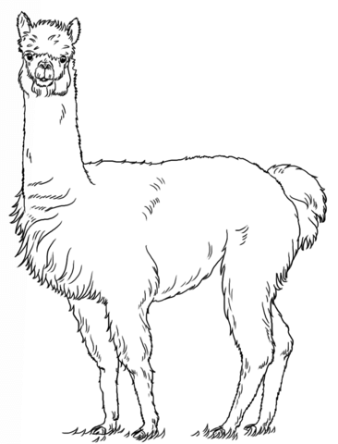
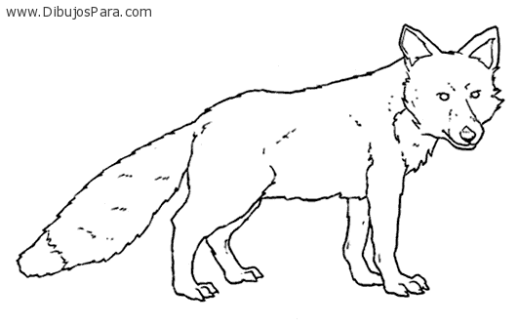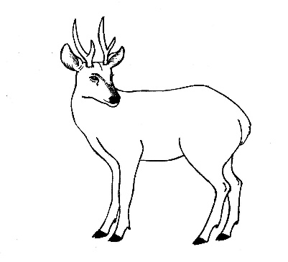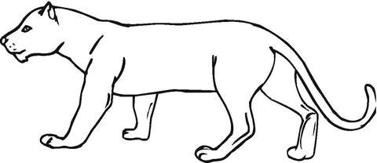

Pudú

Zorro

Huemul

Puma

Cóndor

Alpaca

Zona Sur

5.- Completa el siguiente organizador gráfico con información correspondiente al clima, relieve, vegetación y fauna de cada zona de Chile:

 | Clima | Relieve | Vegetación | Fauna
Zona Norte
Zona Centro
Zona Sur

6.- Escribe V o F según corresponda en cada afirmación:

a) ___________ La zona Sur se destaca por sus verdes paisajes y abundante vegetación.
b) __________ La zona Norte se destaca por tener un paisaje seco y árido.
c) __________ En la zona Centro llueve mucho durante el año y el clima es moderado.
d) __________ En la zona Sur, podemos encontrar llamas, alpacas y vicuñas.
e) __________ Una característica de la zona Centro es su vegetación con muchos cactus.
f) __________ En la zona Norte encontramos el desierto de Atacama.
g) __________ En la zona Centro encontramos pudúes y huemules.
h) __________ En la zona Sur hay escasez de lluvias.
i) __________ En la zona Centro hay amplias costas.

